Temat: „Z wizytą u bocianów”

1. Zaśpiewaj naszą grupową piosenkę i wykonaj odpowiednie ruchy do niej, tak jak ćwiczyliśmy w przedszkolu ☺:
https://www.youtube.com/watch?v=ulPGOlKOWM0
2. Opowiedz historyjkę obrazkową: „W bocianim gnieździe”:

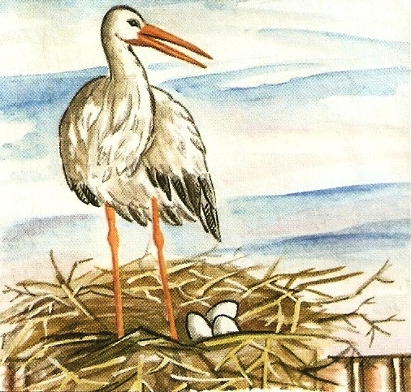

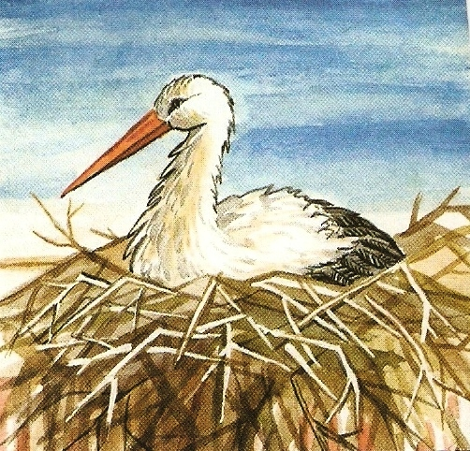

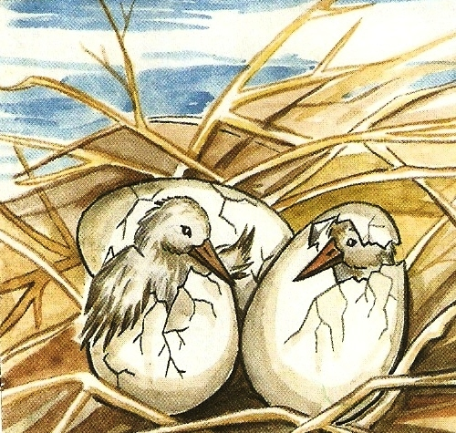

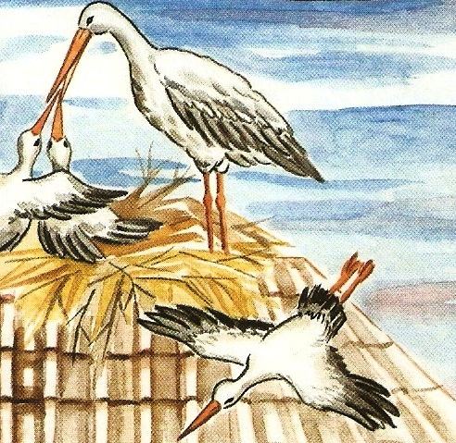

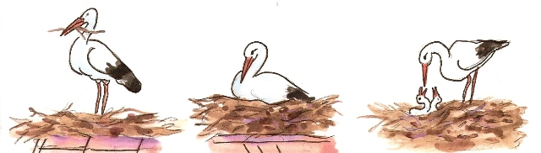

3. Zabawy na świeżym powietrzu:
•• Zabawa rozwijająca spostrzegawczość – „Ukryte gniazdko”.
Gniazdko wycięte z papieru.
Rodzic chowa w ogrodzie (np. pod krzaczkiem) gniazdko wycięte z papieru. Dzieci odszukują gniazdko i informują rodzica, gdzie je znalazły. Następnie wspólnie sprawdzają to miejsce.
Rodzic przestrzega dzieci przed dotykaniem ptasich gniazd.
•• Zabawa bieżna „Kot poluje na ptaki”.
Rodzic wyznacza teren do zabawy – podwórko. Chętna osoba jest kotem. Zajmuje wyznaczone miejsce z boku. Pozostali członkowie rodziny to ptaki. Na zawołanie rodzica: Ptaki latają! dzieci, które są ptakami, latają po podwórku i szukają ziaren (przykucają i naśladują szukanie ziaren). Na zawołanie: Kot poluje! ptaki odlatują poza wyznaczony teren. Kot stara się złapać przynajmniej jednego ptaka. Złapane dziecko zostaje nowym kotem i zabawa toczy się dalej.

4. Uzupełnij kartę pracy nr 25 (książka).
5. Zabawy konstrukcyjne – budowanie z klocków budek lęgowych dla ptaków.
Język angielski
Obejrzyj filmik i zaśpiewaj piosenkę:
https://www.youtube.com/watch?v=frN3nvhIHUk
Pokoloruj obrazki i zakreśl produkty, które lubisz jeść.

